県民の健康づくりのお手伝いをしませんか
ふまねっとサポーター養成講座
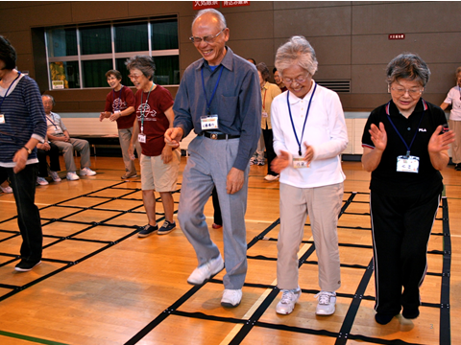
受講生募集！！

ふまねっとサポーター養成講座では、特製の網を踏まないように、楽しみながらゆっくりと歩く運動、ふまねっと運動を正しく安全に指導する資格（認定NPO法人ふまねっと正会員認定証）が取れます。『ふまねっとサポーター』になって、生きがい・健康づくり、仲間づくり、ボランティア活動しませんか。

日 時 令和５年３月１７日（金）13：００～16：30
講義時間３時間30分（途中退席不可）
会 場 福井県社会福祉センター2F「体育館」（福井市光陽2-3-22）

受講料 3,000円（サポーター認定証代）
※「認定NPO法人ふまねっと」の受講料7,000円のうち、4,000円を本会が助成します。本講座を受講することで、ふまねっと運動を使用・指導する資格が得られます。翌年度からは「認定NPO法人ふまねっと」に年会費（3,000円）を納入することで指導資格が更新されます。
対 象 県内在住概ね60歳以上の方で、修了後、ボランティア活動に意欲のある方
定 員 10名（定員に達し次第締切）
講 師 認定NPO法人ふまねっと 理事 薬師寺 清幸 氏
持ち物 内ズック、汗拭きタオル、飲み物、筆記用具、眼鏡※必要な方、動きやすい服装
申込方法 裏面申込書に必要事項をご記入の上、３月３日（金）までに、FAX、郵送、Eメール等で
下記までお申し込みください。

＜問合せ・申込先＞ 福井県社会福祉協議会 地域福祉課 地域支援グループ
〒910-8516 福井市光陽2-3-22 県社会福祉センター内
電話 0776-24-2433 FAX 0776-24-0041
Eメール sukoyaka@f-shakyo.or.jp

〔送信先：地域支援グループ 行〕 FAX ０７７６－２４－００４１

ふまねっとサポーター養成講座 受講申込書
令和 年 月 日
ふりがな
氏 名
生年月日 | 昭和 年 月 日生 | 年 齢 | 歳
住 所 | 〒 ⁻
電 話
申込書に記載された事項については、受講者を把握するための名簿作成ならびに感染症等
にかかる名簿提出を行政や会場等に求められた場合にのみ使用します。

―ふまねっと運動とは－
ふまねっと運動とは、約50㎝四方のマス目でできた大きな「あみ」を床に敷き、その「あみ」を踏まないように、ゆっくり慎重に歩く運動です。ふまねっと運動には、さまざまなステップがあります。最初に、これから歩くステップを覚えます。ステップを覚えたら、ふまねっとの上を「ステップを間違えないように」、「あみを踏まないように」、「ゆっくり」歩きます。ステップができたら、今度はステップに手拍子を加えます。これらの動作によってバランスが改善され、脳が活発に動き、そして歩行時のふらつきや認知機能の改善につながると考えられています。

「踏まないように歩くネット」から「ふまねっと」という名前がつけられました

